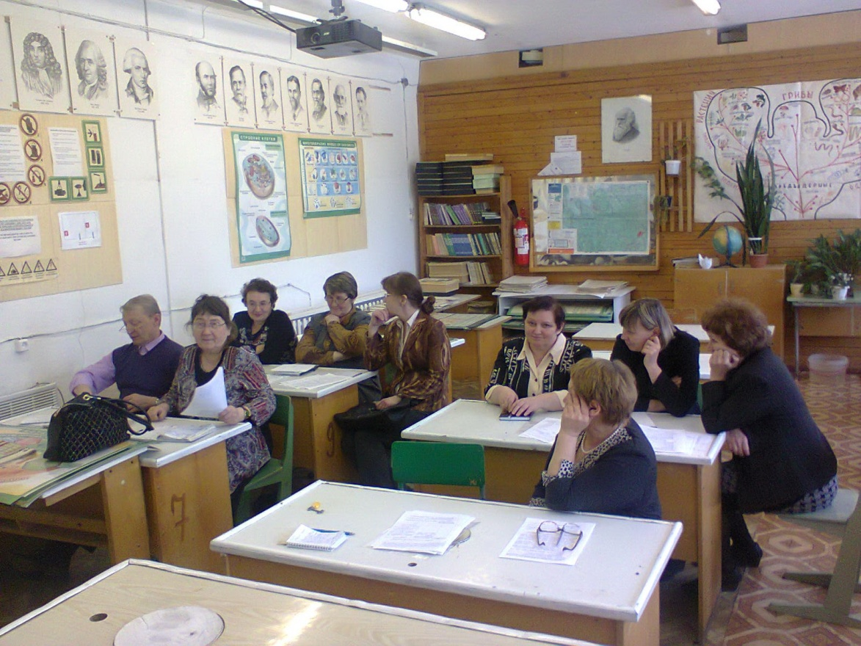
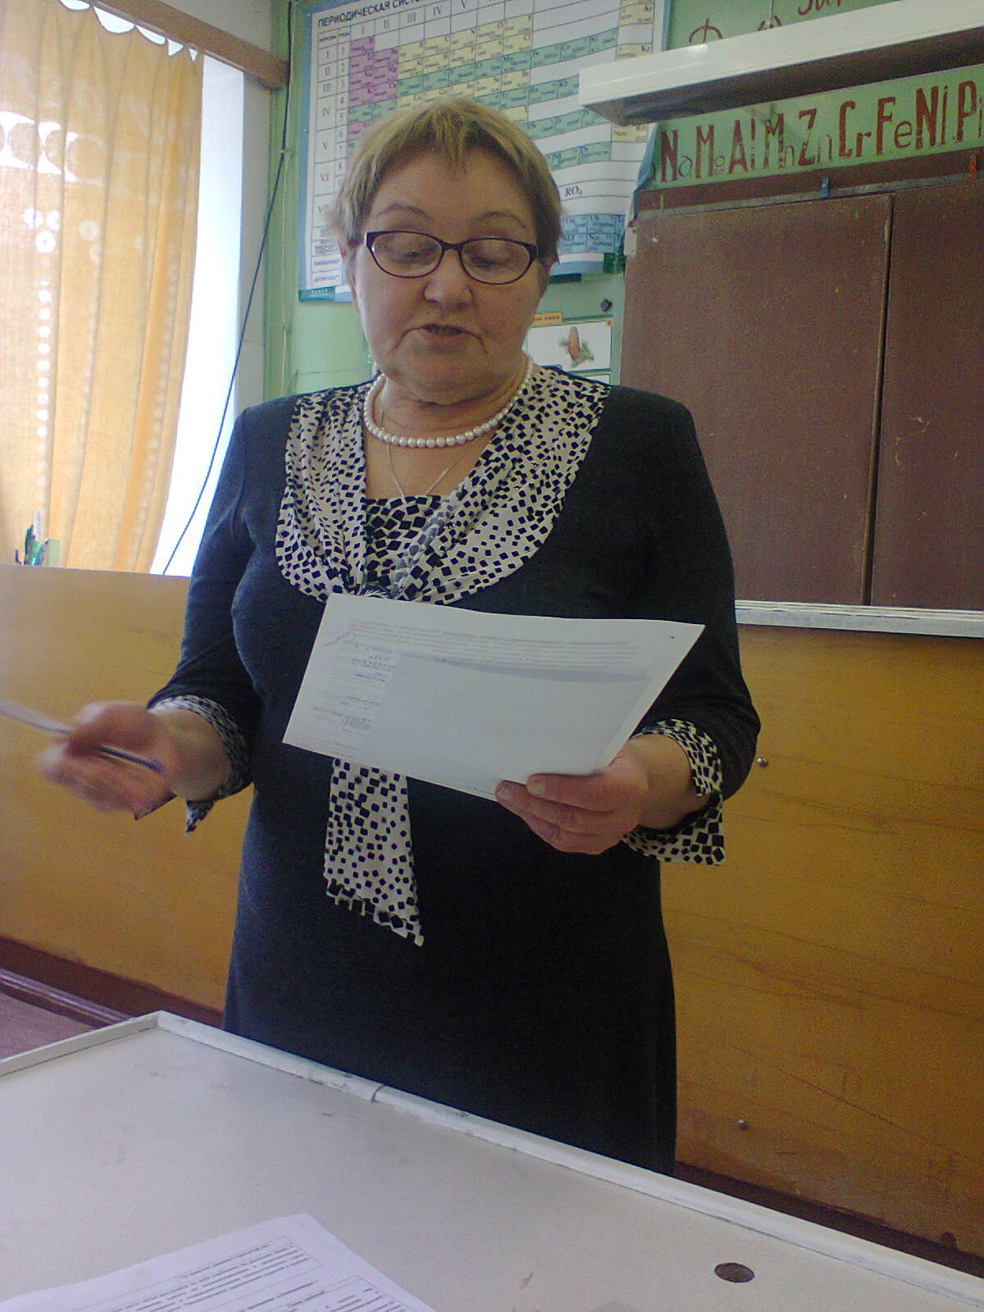

27 апреля в 15.10 в кабинете химии состоялся практический методический семинар по теме «Развитие УУД в условиях внедрения ФГОС ООО»

